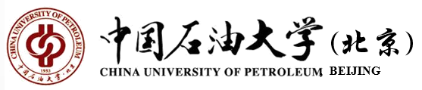

楷体，二号，居中

CNPC第十一期两级技术专家进修班案例

题 目： 长庆油田泡沫辅助减氧空气驱
油工程技术
所在院系： 网络与继续教育学院
专 业： XXXXXXXX
学生姓名： XXXXXX
学 号： 2021490020
班 级：CNPC第十一期两级技术专家进修班
页边距：常规

完成日期：2021年10月23日
案例正文
案例名称：幼圆、三号、加粗、居中，多倍行距1.25，段前、段后0.25行

幼圆、小三、加粗、居左，多倍行距1.25，段前、段后0.25行
长庆油田泡沫辅助减氧空气驱油工程技术¹
摘要：本案例通过描述泡沫辅助减氧空气驱油机理技术、国内外泡沫辅助减氧空气驱油应用、低渗透油田泡沫辅助减氧空气驱必要性、影响因素等方面的理论研究，同时，结合长庆油田低渗透油藏开展的泡沫辅助减氧空气驱现场试验，开展适用于长庆油田低渗透油藏泡沫辅助减氧空气驱油的地面气液注入工艺和采出流体处理技术研究，重点开展了泡沫辅助减氧空气驱油体系、注入氧的浓度和腐蚀及安全体系、空气减氧工艺和设备、空气压缩机选择和配置、金属氧腐蚀机理和检测控制技术、泡沫原油分离器结构研究、伴生气爆炸氧范围实验技术、设备橇装化和地面工艺流程再造数字化技术及完整性管理技术，明确了下步技术攻关方向，为低渗透油田泡沫辅助减氧空气驱规模化工业化试验提供技术支撑。
宋体、小四、两端对齐，多倍行距1.25，段前、段后0.25行

关键词：低渗透油藏；提高采收率；地面工程；空气驱油

Engineering technology of foam-assisted oxygen-reducing air oil displacement
in Changqing Oilfield

Abstract: This study describes the theoretical knowledge about the technology of foam-assisted oxygen-reducing air oil displacement, including the mechanism, application status at home and abroad, necessity in low permeability oilfield, and influence factors. Moreover………..
Key words: low permeability reservoir; enhanced oil recovery; ground engineering; air oil displacement

0 引言
一级标题，中文宋体，数字新罗马，四号、加粗、居左，多倍行距1.25，段前、段后0.25行

（1）工程项目名称：长庆油田低渗透油藏泡沫辅助减氧空气驱油工程
（2）工程项目地点：靖安油田五里湾一区、姬塬油田耿271、吴起油田新193
（3）工程审批单位：中国石油股份公司勘探与生产分公司
（4）工程建设单位：长庆油田公司
（5）工程参与单位：长庆油田公司、石油勘探研究院、石油规划总院、成都压缩机厂、中国石油大学（华东）、中国石油大学（北京）、北京理工大学、西北大学。
（6）项目实施时间：2009年-2018年
（7）项目主要参与人员：xxxxxxxx

1. 工程项目背景及现状
油田提高采收率项目是一项高投入、高风险、高效益、高水平的管理技术，工程注重的是油藏看效果，地面保水平，运行要效益。泡沫辅助减氧空气驱油技术是一项富有创造性的注气提高采收率新技术之一，既可用于二次采油，也可用于三次采油。通过建立地面注入和采出工艺技术路线，调整注入方式和空气泡沫注入比例，既可以调剖，又可以改善驱替扩大波及体积，是解决低渗透和致密油及页岩油藏的有效动用、实现油田开发中后期开发技术的战略接替。
2．泡沫辅助减氧空气驱油机理
正文中文宋体，数字新罗马，小四，首行缩进，两端对齐，多倍行距1.25，段前、段后0.25行

泡沫辅助减氧空气驱提高采收率技术创造性地将空气驱和泡沫驱有机的结合起来，用泡沫即作为调剖剂，本着“边调边驱”的原则，具有调剖和驱油的双重功能，克服了空气驱气窜的缺点。空气驱已经被证明是一种极具发展前景的提高采收率技术，室内研究及矿场经验表明，该技术相比于其他EOR技术具有独特优势，主要体现在以下五方面：
二级标题，中文宋体、数字新罗马，小四、加粗、居左，1.25倍行距，段前段后0.25行

2.1 注空气低温氧化驱油机理
轻油油藏注空气项目的成功与否，取决于两个重要指标：除去大部分氧和提高采收率。大量注气研究结果指出，在水驱后注入氮气、烃类气体或烟道气至少可以增加6%~10%的石油产量。
三级标题，中文宋体、数字新罗马，小四、居左，多倍行距1.25，段前、段后0.25行

2.1.1 注空气低温氧化机理
产生低温氧化反应的条件有两个：
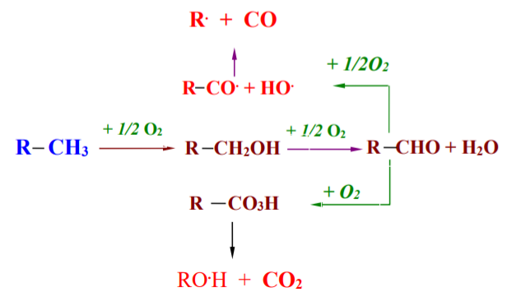
中文图注：中文黑体，数字Arial，五号，居中，1.25倍行距，段前、段后0行

英文图注：新罗马，五号，加粗，居中，1.25倍行距，段前、段后0行

图2.1 注空气低温氧化反应机理
Fig. 2.1 Low temperature oxidation reaction mechanism of air injection

3．国内外泡沫辅助减氧空气驱油应用
4．长庆低渗透油田空气减氧泡沫驱必要性
5. 泡沫辅助减氧空气驱油影响因素
6. 长庆低渗透油田空气减氧泡沫驱试验
7. 地面工艺流程和关键技术

表7.8试验井场风险因素及控制措施分析表
中文表头：中文黑体，数字Arial，五号，居中，1.25倍行距，段前、段后0行

英文表头：新罗马，五号，加粗，居中，1.25倍行距，段前、段后0行

Table7.8 Analysis table of risk factors and control measures at test well site
节点 | 位置 | 安全风险因素分析 | 控制措施
1、2 | 油、套管 | 气窜，压力超过系统设计压力。 | 压力监测，气窜报警，人工紧急截断；气窜井抽油机关停。
3 | 集气管网 | O₂含量超过3%，影响系统安全。 | 监测超标，关闭井场管网，停止采油和注入，进行排查。
4 | 下游站场 | O₂含量超过3%，影响下游系统安全。 | 关闭油管路，停止采油和注入，进行排查。
8. 泡沫辅助减氧空气驱油关键设备
9. 长庆五里湾泡沫辅助减氧空气驱油试验区伴生气爆炸试验
三线表，中文宋体，数字英文新罗马，五号， 1.25倍行距，段前、段后0行

10．空气减氧泡沫驱取得成果

